Pour diffusion immédiate
Drybar : Se distinguer avec élégance
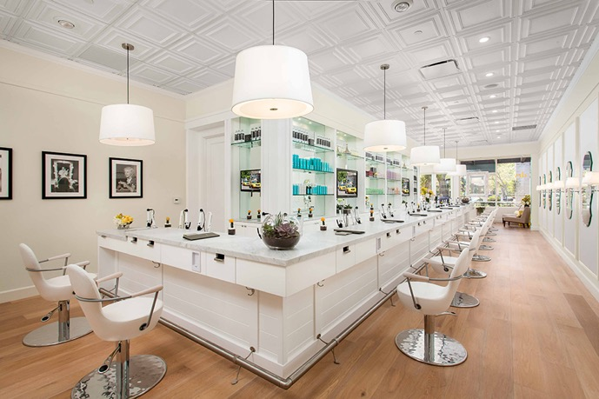
La chaîne de salon de coiffure Drybar connaît un succès retentissant. Sa marque de commerce : un design intérieur ultra-branché comprenant un îlot central avec comptoir de marbre blanc, un lustre fabriqué à partir de séchoirs à cheveux jaunes et un magnifique plafond à caissons Ceilume. Photo : Heitler Houstoun Architects / © Clark Dugger Photography.
GRATON, CALIFORNIA USA, 15-juin-2019 – Misant sur la beauté de ses espaces intérieurs, la chaîne de salons de coiffure Drybar est une véritable réussite en matière de design. Depuis son inauguration dans le quartier de Brentwood à Los Angeles en 2010, Drybar a ouvert plus d’une centaine d’établissements à travers le continent. Tous sont conformes à l’identité visuelle de l’entreprise et tous offrent aux clients une expérience inoubliable.
Drybar propose un concept visuel particulier. Certains éléments clés du design intérieur sont présents dans presque tous les établissements de l’entreprise. Ces éléments incluent un îlot central avec comptoir de marbre blanc, un lustre fabriqué à partir de séchoirs à cheveux jaunes, un plafond à caissons de marque Ceilume et des miroirs placés, non pas devant, mais bien derrière les clientes afin que celles-ci puissent admirer leur nouvelle tête seulement à la fin, une fois la mise en plis terminée.
« Le but derrière la création visuelle de Drybar, explique Josh Heitler, directeur principal de Heitler Houstoun Architects, était de briser le moule du salon de coiffure traditionnel pour lui donner un style unique et original. » La firme de design intérieur Heitler Houstoun Architects de New York a conçu le décor de tous les établissements Drybar. Cette firme a même créé le fameux lustre de séchoirs à cheveux jaune. « En 2009, lorsque nous en étions encore à l’étape de la conception du premier salon de coiffure Drybar, l’idée d’offrir un service de mises en plis à des clientes assises autour d’un îlot convivial n'était guère répandue. L’idée d’un « bar à coiffure » était effectivement inusitée à l’époque. Chez Drybar, vous prenez place autour d’un comptoir et vous vous faites coiffer pendant que vous regardez un film tout en sirotant un café ou un verre de vin. Vous n’avez pas à fixer un miroir tout au long de votre mise en plis. Puis, à la fin, c’est la grande révélation. D’un établissement à l’autre, les stations sont toutes standardisées. Ainsi, peu importe où se trouvent nos clientes, elles sont toujours assurées de vivre à fond l’expérience Drybar. »
L’uniformité de l’expérience Drybar est due en grande partie au fait que certains éléments décoratifs se retrouvent dans presque tous les salons de coiffure, parmi lesquels, l’élégant plafond à caissons Ceilume. Ce revêtement de plafond a été retenu par l’entreprise pour sa beauté et sa fonctionnalité.
« Les propriétaires et fondateurs de Drybar nous ont confié une tâche qui semblait impossible à réaliser au départ », explique Heitler. « Ils voulaient un décor atemporel, mais avec une touche de modernité. Nous avons donc combiné le style classique et contemporain. Les panneaux de plafond à caissons Ceilume complètent parfaitement le côté plus traditionnel du décor. Imposants, ils ajoutent de la texture, de la profondeur et de la prestance aux espaces intérieurs de chaque établissement Drybar. »
Heitler précise que le style n'était pas le seul critère sur lequel reposait le choix d’un plafond Ceilume. « C’est aussi un produit très facile à entretenir et à nettoyer, ce qui est important en raison de la laque et autres produits utilisés par les professionnels de la coiffure. Au début, nous avons opté pour un autre revêtement de plafond, mais nous avons rapidement changé pour la compagnie Ceilume puisque ses panneaux ont l’avantage d’être à la fois beaux et pratiques. »
Fabriqués à partir d’un vinyle rigide, les revêtements pour plafond suspendu de marque Ceilume sont imperméables et faciles à nettoyer. Ils sont également très légers. Au besoin, les panneaux peuvent être retirés sans effort. Drybar a choisi un plafond suspendu blanc de style Cambridge. Les revêtements de plafond Ceilume sont offerts en plusieurs modèles et couleurs.
Classique, le plafond à caissons retenu par la compagnie Drybar ajoute une touche d’élégance et de raffinement au décor. Il vient compléter l’ambiance conviviale que les fondateurs ont voulu donner à leurs salons de coiffure. Comme le précise Heitler : « Aller chez le coiffeur devrait être une expérience agréable et amusante. Nous avons voulu faire de nos établissements des espaces de vie attrayants où les clientes peuvent passer un bon moment, des espaces où elles peuvent s’évader le temps d’une mise en plis. » La beauté et l’originalité du design intérieur de chaque établissement viennent certainement bonifier l’expérience Drybar.
À propos de : Ceilume est le principal fabricant de revêtement de murs et plafonds thermoformés. Ses origines remontent à l’époque où « milieu de siècle était moderne » et où l’on commençait à introduire le concept des plafonds modulaires. L’entreprise familiale est située dans la région viticole de la Californie et elle occupe un bâtiment historique autrefois utilisé pour l’entreposage des pommes. Soucieuse de l’avenir, la compagnie Ceilume cherche toujours à améliorer ses produits afin de répondre aux besoins changeants en matière d’environnement, de fonctionnalité et d’esthétique. Pour plus d'informations, voir www.ceilume.com/pro.
Photos haute résolution et document Word : www.ceilume.com/pro/press.cfm

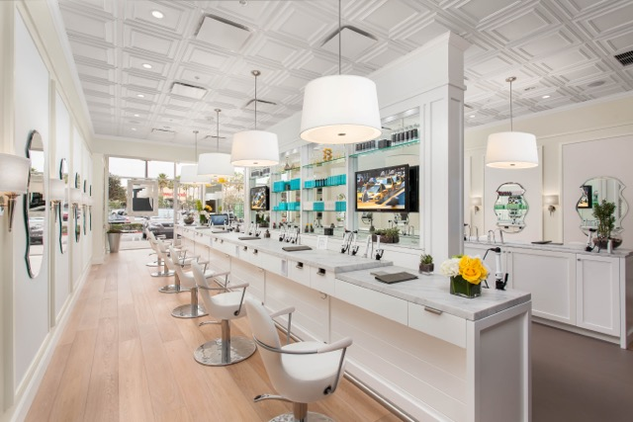
Le look, destiné à évoquer un lieu de rencontre semblable à un bar au lieu d’un salon de coiffure traditionnel, allie des éléments de design traditionnel et contemporain. Photo: Heitler Houstoun Architects / © Clark Dugger Photography
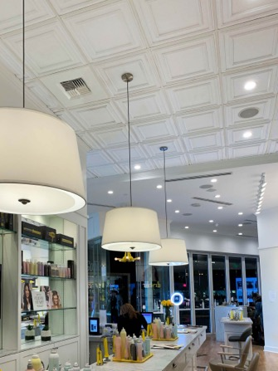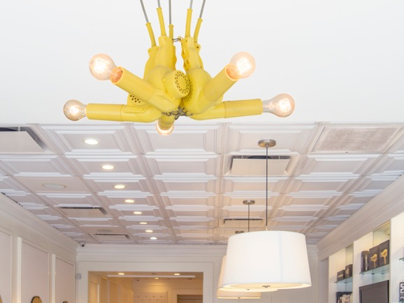
GAUCHE: En raison de l’utilisation de produits pulvérisés lors des traitements Drybar, les panneaux de plafond faciles à nettoyer sont indispensables aux finitions Drybar. Photo: Ceilume
DROITE: Chaque Drybar comprend un lustre composé de séchoirs à cheveux, chacun fabriqué par le bureau de l’architecte. Photo: Steven H. Miller

###

